1. При каком соотношении между величинами a и b выражение U=a\*((sinx)6 + (cosx)6) + b\*((sinx)4 + (cosx)4) + 6\*(sinx)2\*(cosx)2 не зависит от x?

U=a\*((sinx)6 + (cosx)6) + b\*((sinx)4 + (cosx)4) + 6\*(sinx)2\*(cosx)2

Воспользуемся формулой (cosx)2=1-(sinx)2

U=a\*((sinx)6 + (1-(sinx)2)3 + b\*((sinx)4 + (1-(sinx)2)2 + 6\*(sinx)2\*(1-(sinx)2)=

= a\*((sinx)6 + 1 – 3(sinx)2 + 3(sinx)4 – (sinx)6) + b\*((sinx)4 + 1 - 2(sinx)2 + (sinx)4)+ 6\*((sinx)2 - (sinx)4)= (sinx)4\*(3a+2b-6) + (sinx)2\*(-3a-2b+6) + (a+b)= (3a+2b-6)\*((sinx)4 – (sinx)2) + (a+b)

Получена сумма из двух слагаемых: первое слагаемое зависит от «x»;

второе слагаемое не зависит от «x». Для того чтобы сумма от «x» не зависела, необходимо, чтобы и первое слагаемое не зависело от «x».

(3a+2b-6)\*((sinx)4 – (sinx)2)

Состоит из двух множителей, для того чтобы оно не зависело от «x» необходимо и достаточно выполнения условия: (3a+2b-6)=0 ⇒

a=(6-2b)/3;

Ответ: a=(6-2b)/3

1. Найти площадь треугольника, зная длины его сторон a и b и длину биссектрисы *l* угла, заключенного между этими сторонами.

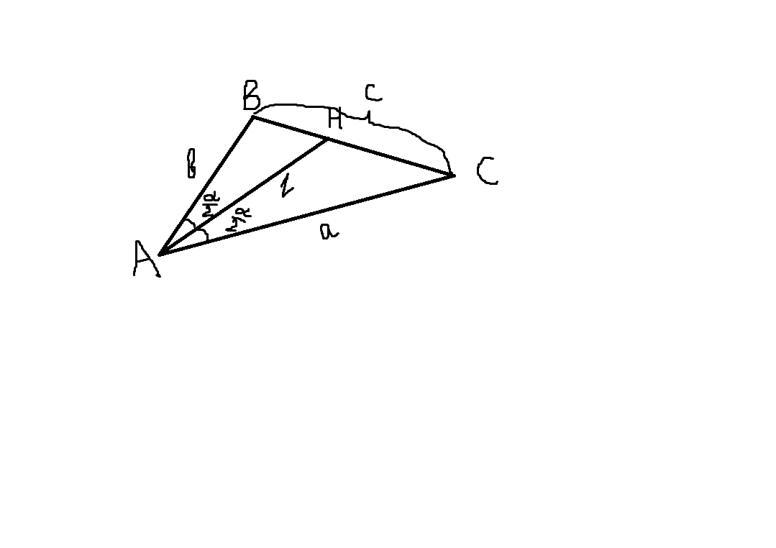

Решение приведено на следующих фотографиях:

